|  |  |
| --- | --- |
| **Conférence mondiale des radiocommunications (CMR-15) Genève, 2-27 novembre 2015** |  |
| **UNION INTERNATIONALE DES TÉLÉCOMMUNICATIONS** |  |
|  |  |
| **SÉANCE PLÉNIÈRE** | **Addendum 5 au Document 130-F** |
|  | **16 octobre 2015** |
|  | **Original: anglais** |
|  | |
| Angola (République d')/Botswana (République du)/Lesotho (Royaume du)/Madagascar (République de)/Malawi/Maurice (République de)/Mozambique (République du)/Namibie (République de)/République démocratique du Congo/Seychelles (République des)/Sudafricaine (République)/Swaziland (Royaume du)/Tanzanie (République-Unie de)/Zambie (République de)/Zimbabwe (République du) | |
| propositions pour les travaux de la conférence | |
|  | |
| Point 1.5 de l'ordre du jour | |

1.5 examiner l'utilisation des bandes de fréquences attribuées au service fixe par satellite qui ne relèvent pas des Appendices **30**, **30A** et **30B** pour les communications de contrôle et non associées à la charge utile des systèmes d'aéronef sans pilote (UAS) dans les espaces aériens non réservés, conformément à la Résolution **153 (CMR-12)**;

Introduction

Un système d'aéronef sans pilote (UAS) se compose d'un satellite géostationnaire fonctionnant dans les bandes de fréquences du SFS, d'un aéronef sans pilote avec à son bord une station terrienne servant à établir la liaison de communication entre cet aéronef sans pilote et une station terrienne distante associée, appelée «station de contrôle de l'aéronef sans pilote» (UACS). Un aéronef sans pilote est un aéronef sans pilote humain à bord, mais qui est piloté à distance, c'est-à-dire à l'aide d'une liaison de communication fiable depuis l'extérieur de l'aéronef. Jusqu'à présent, les systèmes UAS ont été exploités uniquement dans l'espace aérien réservé, au moyen des liaisons du SFS, conformément au numéro **4.4** du RR. Cependant, il est prévu d'élargir le déploiement des systèmes UAS en dehors de l'espace aérien réservé.

Le Rapport UIT‑R M.2171 définit les besoins de fréquences pour les communications de contrôle et non associées à la charge utile (CNPC) des aéronefs sans pilote qui seraient nécessaires pour assurer des vols dans l'espace aérien non réservé. Ces besoins de fréquences ont été définis aussi bien pour les communications en visibilité directe (LoS) que pour les communications au-delà de la visibilité directe (BLoS). Si les besoins pour les communications en visibilité directe (LoS) ont été traités lors de la Conférence mondiale des radiocommunications de 2012, les besoins pour les communications au-delà de la visibilité directe (BLoS) n'ont été traités qu'en partie.

Par conséquent, le point 1.5 de l'ordre du jour a été établi afin d'étudier si les réseaux du service fixe par satellite (SFS) ne relevant pas des Appendices **30**, **30A** et **30B** pouvaient être utilisés pour augmenter la capacité des liaisons CNPC des aéronefs sans pilote.

Proposition

Les Etats Membres de la SADC appuient la Méthode A option 1 de la Resolution du rapport de la RPC, selon laquelle il est proposé de permettre l'utilisation des bandes de fréquences attribuées au service fixe par satellite pour les communications de contrôle et non associées à la charge utile des systèmes d'aéronef sans pilote, conformément aux normes et procédures de l'OACI.

**Motifs**: Les résultats exposés dans le projet de nouveau rapport UIT R M.[UAS-FSS] indiquent que les études relatives à la compatibilité et au partage entre les aéronefs sans pilote et les systèmes existants dans la bande attribuée au SFS sont achevées et que les systèmes sont compatibles. En conséquence, les aéronefs sans pilote peuvent utiliser les bandes attribuées au SFS qui ne relèvent pas des Appendices 30, 30A et 30B, pour lesquelles les résultats des études de partage et de compatibilités sont favorables. En outre, l'Organisation de l'aviation civile internationale (OACI) appuie elle aussi la même méthode. Cette méthode permettra à l'OACI de poursuivre ses travaux sur les normes et procédures recommandées (SARP) pour l'intégration des aéronefs sans pilote dans l'espace aérien non réservé, et l'UIT respectera les prescriptions techniques et réglementaires fixées par l'OACI.

ARTICLE 5

Attribution des bandes de fréquences

Section IV – Tableau d'attribution des bandes de fréquences  
(Voir le numéro 2.1)

MOD AGL/BOT/LSO/MDG/MWI/MAU/MOZ/NMB/COD/SEY/AFS/SWZ/TZA/ZMB/  
ZWE/130A5/1

14-15,4 GHz

|  |  |  |
| --- | --- | --- |
| Attribution aux services | | |
| Région 1 | Région 2 | Région 3 |
| 14-14,25 FIXE PAR SATELLITE (Terre vers espace) 5.457A 5.457B 5.484A 5.506 5.506B ADD 5.A15  RADIONAVIGATION 5.504  Mobile par satellite (Terre vers espace) 5.504B 5.504C 5.506A  Recherche spatiale  5.504A 5.505 | | |

NOTE − Dans l'exemple ci-dessus, le renvoi pourrait être appliqué aux bandes de fréquences attribuées au SFS qui ne sont pas assujetties aux dispositions des Appendices **30**, **30A** ou **30B** du RR et pour lesquelles des études ont été effectuées dans les gammes de fréquences 10,95-14,5 GHz, 17,8‑20,2 GHz et 27,5-30 GHz.

ADD AGL/BOT/LSO/MDG/MWI/MAU/MOZ/NMB/COD/SEY/AFS/SWZ/TZA/ZMB/  
ZWE/130A5/2

5.A15 La Résolution [130A5-A15-FSS-UA-CNPC] (CMR-15) s'applique.     (CMR-15)

ADD AGL/BOT/LSO/MDG/MWI/MAU/MOZ/NMB/COD/SEY/AFS/SWZ/TZA/ZMB/  
ZWE/130A5/3

Projet de nouvelle Résolution [AGL-130A5-A15-FSS-UA-CNPC] (CMR-15)

Dispositions réglementaires relatives aux stations terriennes à bord d'un aéronef sans pilote qui sont exploitées avec des satellites géostationnaires du service   
fixe par satellite pour les communications de contrôle et non associées   
à la charge utile des systèmes d'aéronef sans pilote

La Conférence mondiale des radiocommunications (Genève, 2015),

considérant

*a)* que l'utilisation à l'échelle mondiale des systèmes d'aéronef sans pilote (UAS) devrait augmenter considérablement dans un avenir proche;

*b)* que les aéronefs sans pilote (UA) doivent être exploités sans discontinuité avec les aéronefs avec pilote dans l'espace aérien non réservé;

*c)* que l'exploitation des systèmes UAS dans l'espace aérien non réservé nécessite des liaisons de communication fiables, en particulier pour retransmettre les communications de contrôle du trafic aérien et pour permettre aux pilotes à distance de contrôler le vol;

*d)* qu'il existe une demande relative au contrôle des systèmes UAS via des réseaux de communication par satellite pour la retransmission des communications de contrôle et non liées à la charge utile (CNPC) au-delà de l'horizon lorsqu'ils sont exploités dans l'espace aérien non réservé, comme indiqué dans l'Annexe 2;

*e)* qu'il est nécessaire d'assurer une utilisation du spectre harmonisée à l'échelle internationale pour les liaisons CNPC des aéronefs sans pilote;

*f)* que l'utilisation des assignations de fréquence du service fixe par satellite (SFS) par les liaisons CNPC des systèmes UAS devrait tenir compte du statut de la notification au titre de l'Article **11**,

considérant en outre

*a)* qu'il est nécessaire de limiter le nombre des équipements de communication à bord d'un aéronef sans pilote;

*b)* que, étant donné qu'il est peu vraisemblable qu'un système à satellites spécialisé soit mis en œuvre pour les systèmes UAS, il faut tenir compte des systèmes à satellites existants et futurs pour faire face à la croissance de l'utilisation des systèmes UAS;

*c)* que l'on peut avoir recours à diverses méthodes techniques pour accroître la fiabilité des liaisons de communication numériques, par exemple la modulation, le codage, la redondance, etc., qui peuvent être utilisées pour assurer la sécurité d'exploitation des systèmes UAS dans l'espace aérien non réservé;

*d)* que les communications des systèmes UAS utilisées pour le contrôle des aéronefs sans pilote, pour la retransmission des communications vocales pour le contrôle du trafic aérien (ATC) et pour les données de détection et d'évitement ont trait à la sécurité d'exploitation des systèmes UAS et sont soumises à certaines exigences techniques, opérationnelles et réglementaires;

*e)* que les exigences mentionnées au point *d)* du *considérant en outre* peuvent être prescrites pour l'utilisation des réseaux du SFS par les systèmes UAS,

notant

*a)* que le Rapport UIT‑R M.2171 donne des renseignements sur les très nombreuses applications des systèmes UAS qui doivent pouvoir avoir accès à des espaces aériens non réservés;

*b)* qu'il est noté dans la Recommandation **724 (CMR-07)** que le SFS n'est pas, par nature, un service de sécurité,

reconnaissant

*a)* que des dispositions techniques, opérationnelles et réglementaires appropriées peuvent être élaborées au sein de l'UIT-R pour que les liaisons CNPC des systèmes UAS puissent fonctionner en toute sécurité;

*b)* que les liaisons CNPC des systèmes UAS doivent être exploitées conformément aux procédures établies par l'Organisation de l'aviation civile internationale (OACI),

décide

1 que les communications de contrôle et non liées à la charge utile des aéronefs sans pilote doivent être assurées conformément aux dispositions réglementaires et opérationnelles définies dans l'Annexe 1;

2 que les stations terriennes à bord d'un aéronef sans pilote peuvent communiquer avec une station spatiale fonctionnant dans le service fixe par satellite;

3 que l'exploitation d'une station terrienne à bord d'un aéronef sans pilote, lorsqu'elle est en communication avec des stations du service fixe par satellite, doit respecter l'environnement de partage et les dispositions réglementaires applicables au SFS, et ne doit pas de ce fait causer davantage de brouillage que les assignations notifiées du SFS qui seraient utilisées pour assurer les liaisons CNPC des systèmes d'aéronef sans pilote, ni demander à bénéficier d'une protection plus grande contre les brouillages que les assignations notifiées du SFS connexes;

4 que les stations du SFS exploitées dans les bandes de fréquences utilisées pour assurer ces liaisons CNPC doivent être conformes aux dispositions techniques applicables du Règlement des radiocommunications,

encourage les administrations concernées

à coopérer avec les administrations qui délivrent les licences d'exploitation pour les liaisons CNPC des aéronefs sans pilote lorsqu'elles recherchent un accord au titre des dispositions précitées,

charge le Secrétaire général

de porter la présente Résolution à l'attention de l'OACI.

Annexe 1 de la Résolution [130A5-A15-FSS-UA-CNPC] (cmr-15)

Dispositions réglementaires et opérationnelles applicables aux liaisons CNPC   
des aéronefs sans pilote exploitées par le biais de systèmes à satellites   
fonctionnant dans les bandes de fréquences attribuées au SFS

1 Il est prévu quel l'OACI élabore des normes et pratiques recommandées (SARP) associées, compte tenu de ce qui précède.

2 La conformité au Règlement des radiocommunications est assurée par l'application des Articles **9** et **11**. Pour ce faire, le Bureau des radiocommunications vérifie toujours la conformité d'une assignation de fréquence aux dispositions techniques et réglementaires pertinentes figurant dans le Règlement des radiocommunications, de sorte que les liaisons CNPC des systèmes UAS seront exploitées dans le cadre de la protection fournie par les assignations de fréquence inscrites du SFS.

3 Les fréquences du SFS utilisées pour les systèmes UAS utiliseront des assignations de fréquence qui sont «coordonnées avec succès». Les opérateurs de systèmes à satellites et les administrations sont tenus de coordonner leurs assignations de fréquence du SFS conformément aux dispositions énoncées dans l'Article **9** du Règlement des radiocommunications. L'application de ces dispositions garantit que les assignations de fréquence du SFS peuvent être exploitées sans subir ou causer de brouillages préjudiciables à d'autres systèmes. L'efficacité de ces règles est attestée par le fait que les assignations de fréquence du SFS sont exploitées avec succès depuis de nombreuses années.

4 Une fois que le processus de coordination aura été mené à bien, le BR sera informé (conformément aux dispositions de l'Article **11**) par l'administration qui propose le nouveau système et les assignations de fréquence seront inscrites dans le Fichier de référence international des fréquences. Si une assignation de fréquence est inscrite dans le Fichier de référence international des fréquences conformément au numéro **11.41**, cette assignation demeure en droit de protéger les assignations de fréquence d'autres réseaux avec lesquels la coordination a été effectuée avec succès et continue d'avoir droit à une protection vis-à-vis de ces assignations. L'opérateur du système du SFS doit alors s'assurer que les problèmes de coordination en suspens sont examinés pour déterminer si les liaisons CNPC des systèmes UAS peuvent être exploitées conformément aux prescriptions SARP de l'OACI. Pour ce faire, on pourra par exemple déterminer si le réseau affecté avec lequel la coordination n'a pas été menée à bien est effectivement exploité et, dans l'affirmative, quels sont les paramètres d'exploitation (par exemple la position orbitale et les niveaux de puissance notifiés) qui doivent être respectés pour que les conséquences éventuelles soient acceptables.

5 Prévoir les risques de brouillage, planifier des solutions pour les scénarios de brouillages potentiels, adopter des mesures pour régler les problèmes de brouillage et signaler les cas de brouillage sont autant d'éléments que connaissent bien les opérateurs du SFS et qui devraient figurer dans les accords conclus expressément entre les opérateurs du SFS et les opérateurs de systèmes UAS, assortis des conseils donnés par les autorités aéronautiques (certains pourraient être inclus dans des SARP).

6 Des méthodes novatrices permettant de détecter les brouillages et de régler les cas de brouillages sont actuellement élaborées au niveau international, afin d'acquérir davantage d'expérience et de contribuer à l'élaboration de mécanismes harmonisés et transparents pour signaler les cas de brouillage.

7 L'UIT et l'OACI s'acquitteront de leurs responsabilités respectives sur la base d'une coopération. Il importe que les rôles respectifs de l'UIT et de l'OACI soient parfaitement compris, pour qu'une distinction appropriée soit établie entre les besoins réglementaires qui seront traités dans le Règlement des radiocommunications et les questions d'exploitation qui seront traitées dans le cadre des procédures de l'OACI. Dans ce contexte, l'UIT définira les conditions types applicables à l'exploitation des liaisons CNPC et l'OACI élaborera pour sa part d'autres conditions d'exploitation pour garantir la sécurité d'exploitation.

Figure 1

Liaisons CNPC au-delà de la visibilité directe types d'un système d'aéronef sans pilote

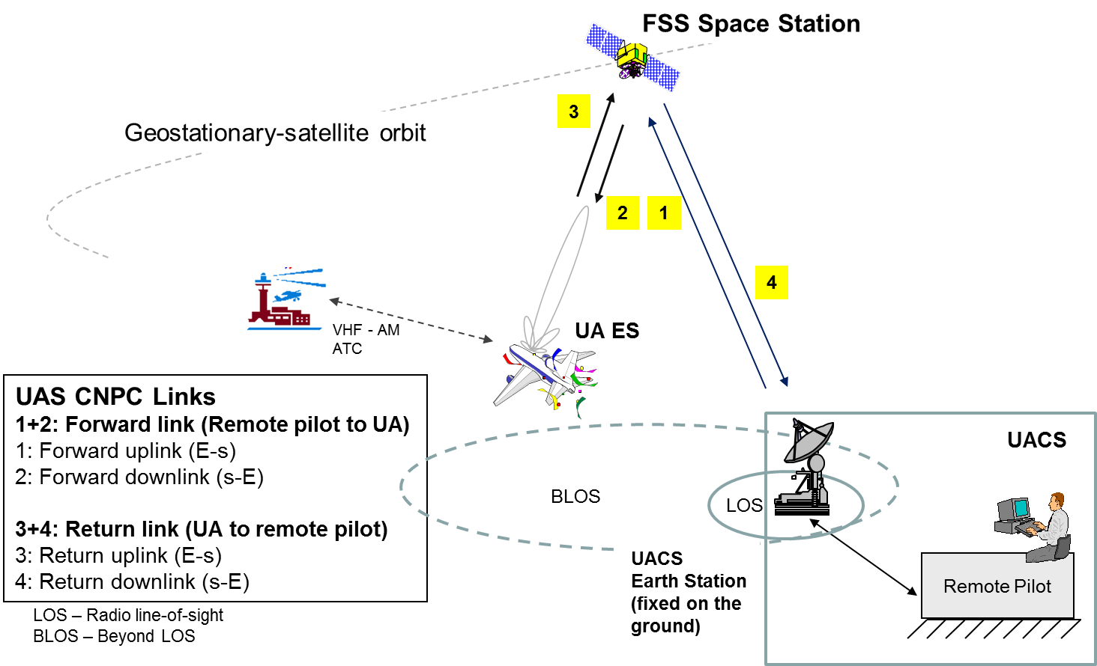

LOS: Visibilité directe  
BLOS: Au-delà de la visibilité directe

Pilote à distance

**Liaisons CNPC des systèmes UAS  
1+2：Liaison aller (pilote à distance vers aéronef sans pilote)**   
1：Liaison montante aller (Terre vers espace)  
2：Liaison descendante aller (espace vers Terre)

**3+4：Liaison retour (Aéronef sans pilote vers pilote à distance)**  
3：Liaison montante retour (Terre vers espace)   
4：Liaison descendante retour (espace vers Terre)

**Station terrienne (fixe au sol)**

Orbite des satellites géostationnaires

**Station spatiale du SFS**

Liaisons aller et retour (UAS) via un réseau du SFS

______________